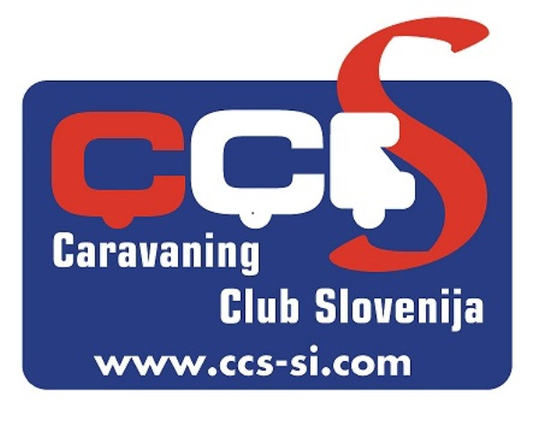

Spoštovani Člani CCS

Camping Potočar nam sporoča, da bo kamp Polje priznaval 10% popust za člane CCS.

Vse ostale informacije na povezavi:

T: 00386 (0) 40 466 589
E: bojan.potocar@gmail.com
W: www.camping-potocar.si
FB: www.facebook.com/CampingPotocar

UO CCS

